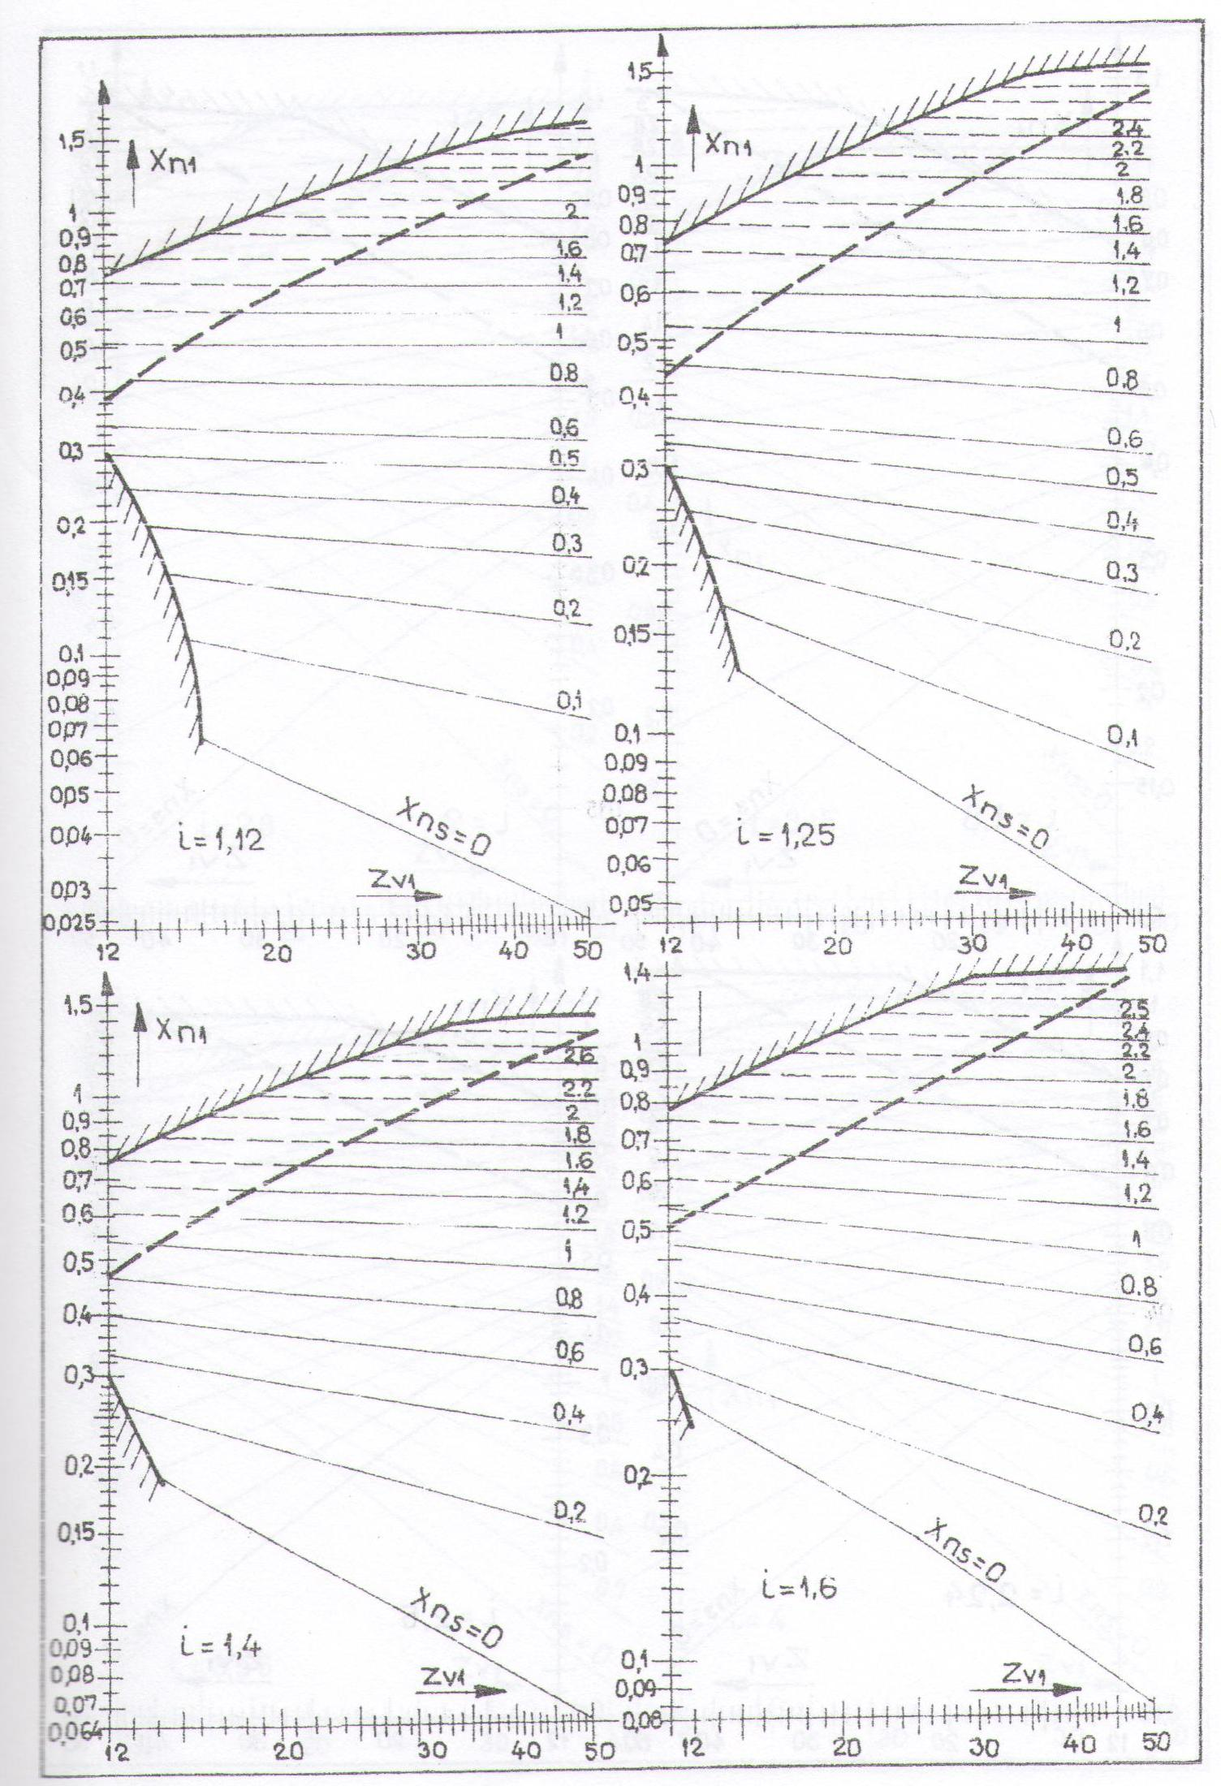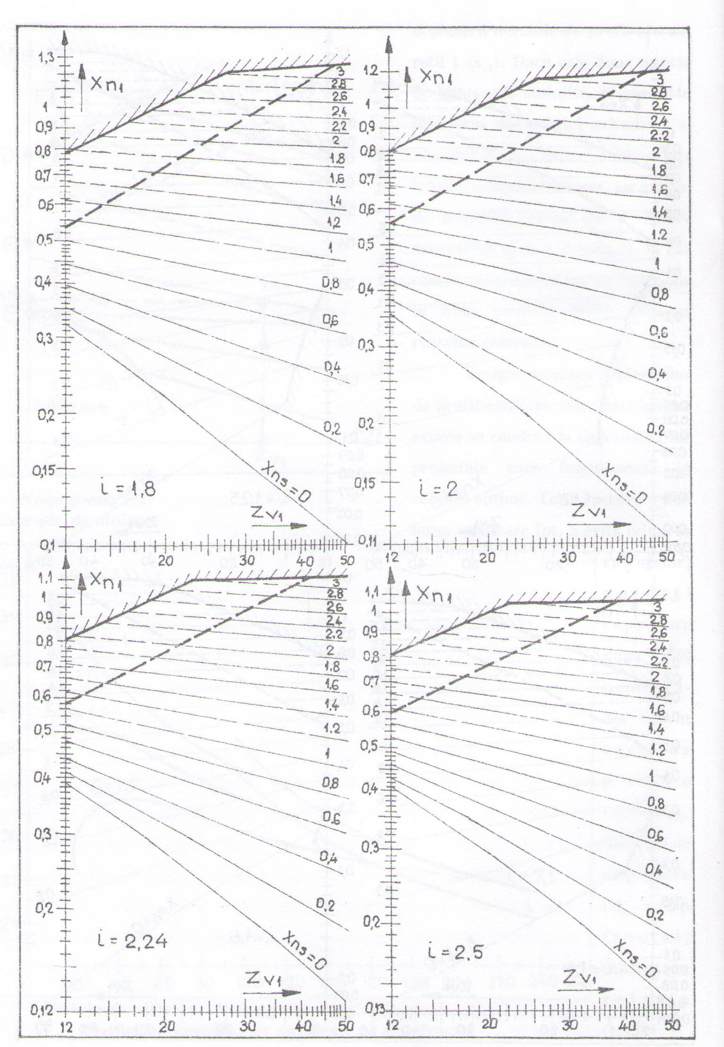
i=1.12
i=1.25
i=1.8
i=2
i=1.4
i=1.6
i=2.24
i=2.5
Z₁
s_{n}
X_{n1}

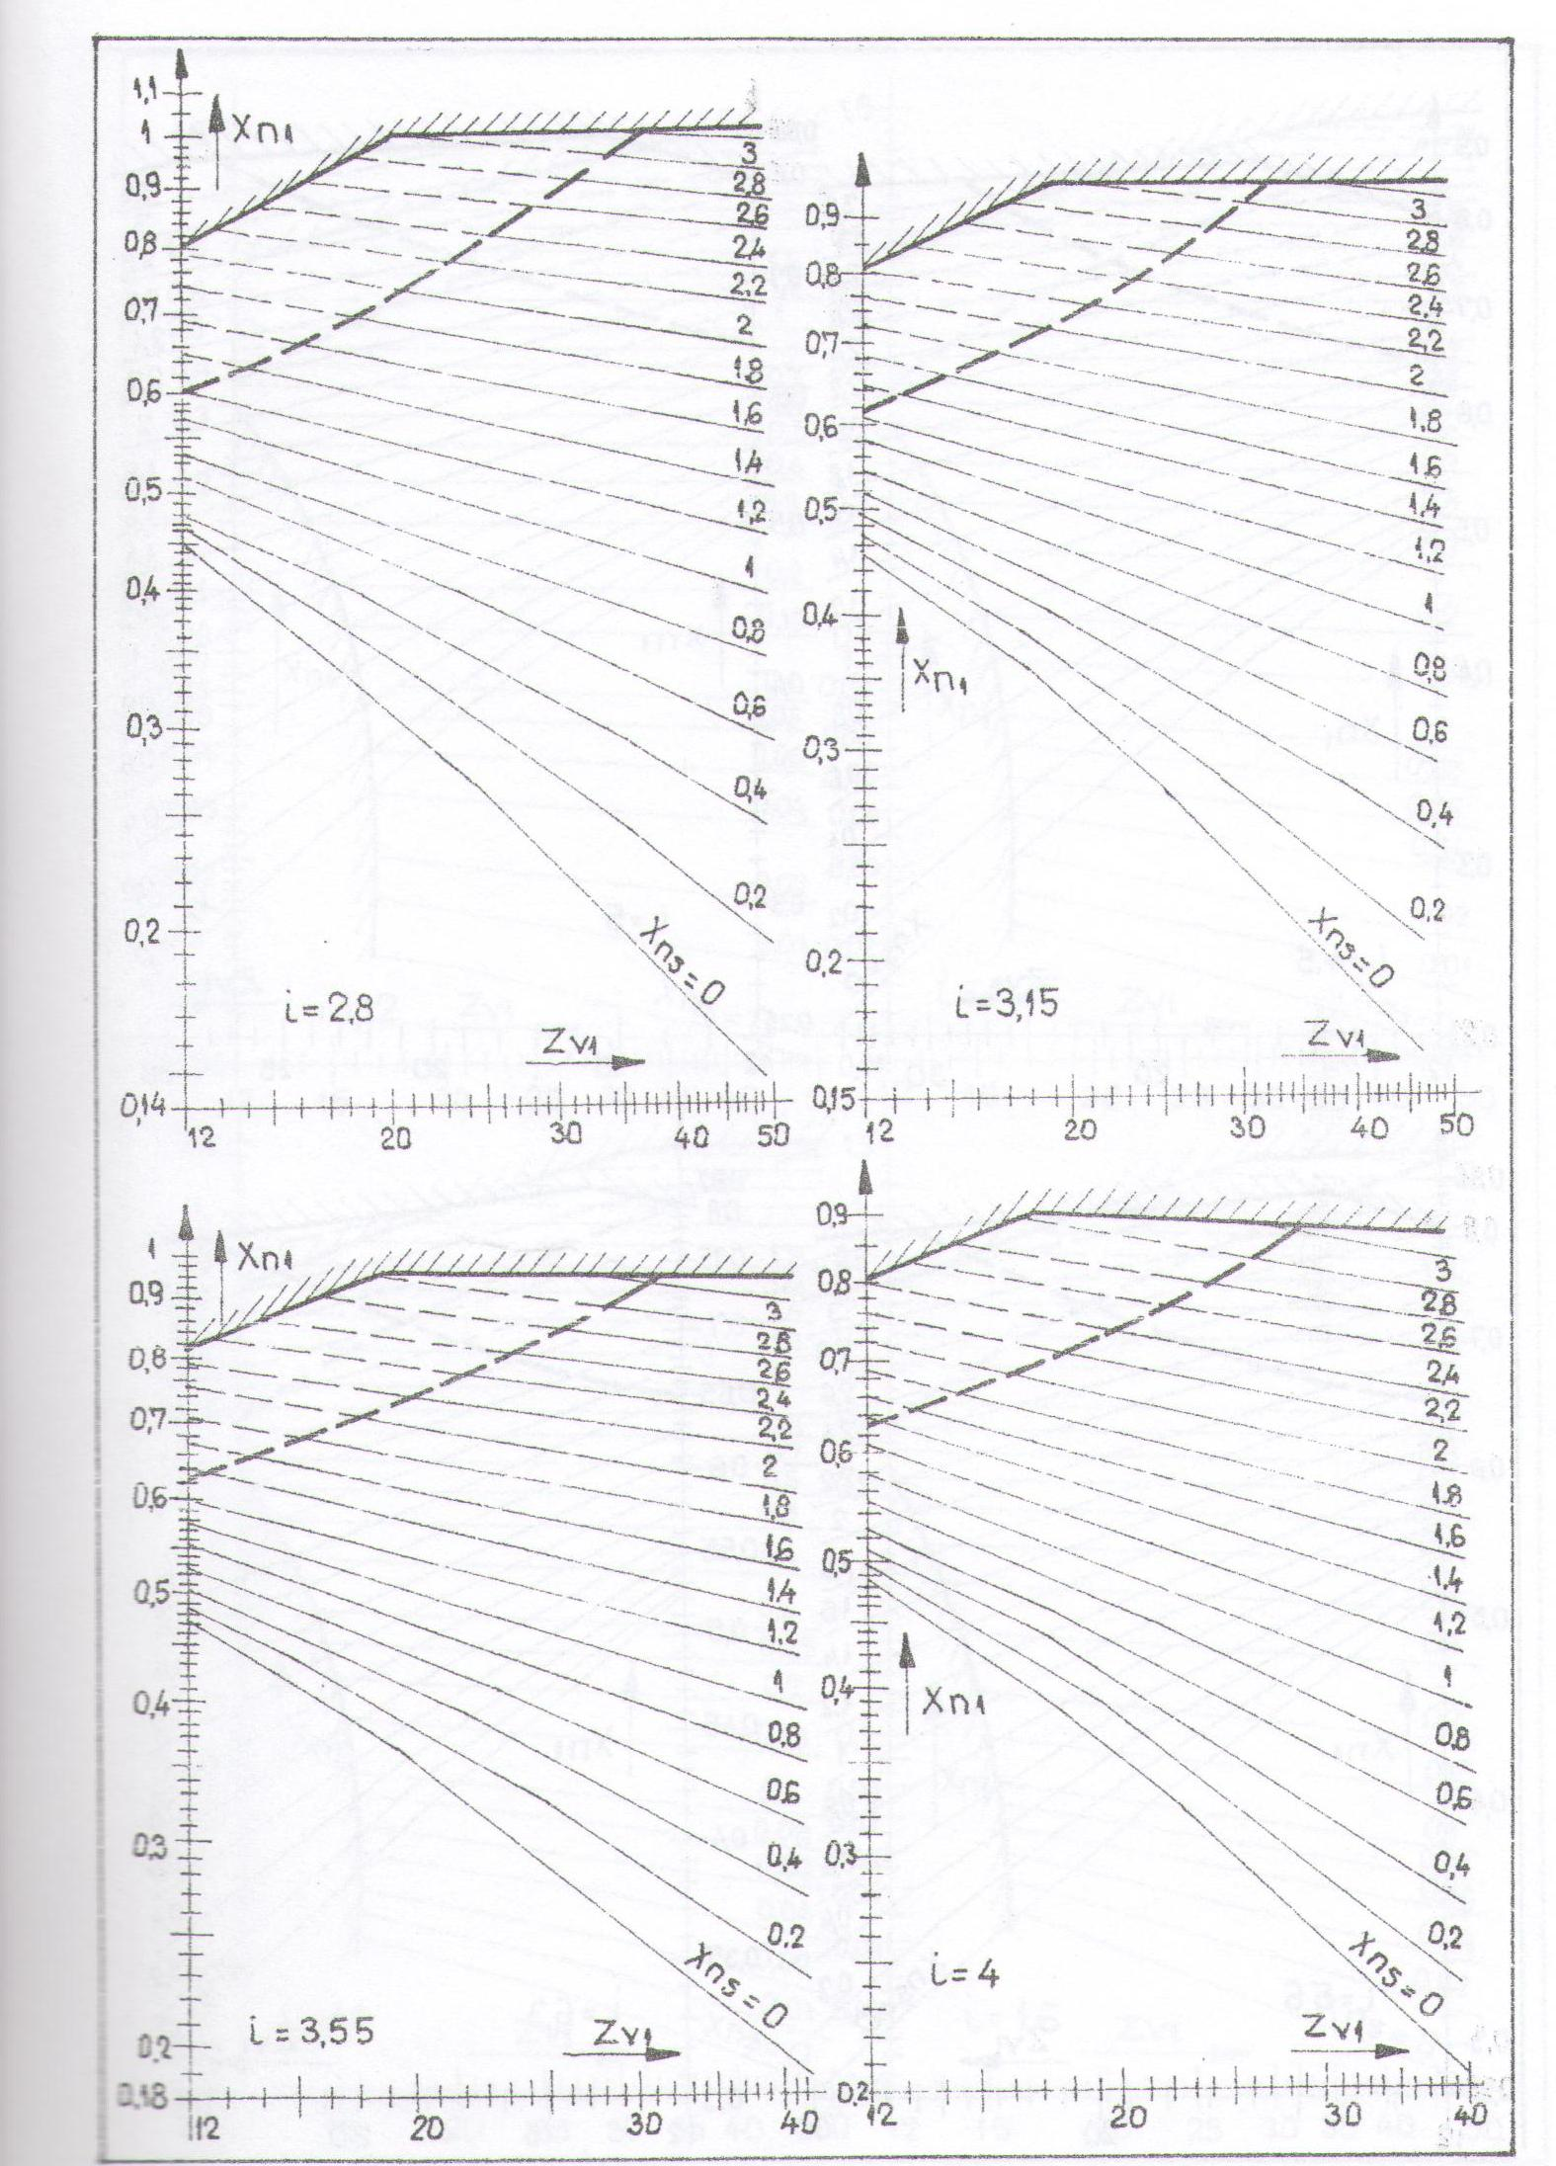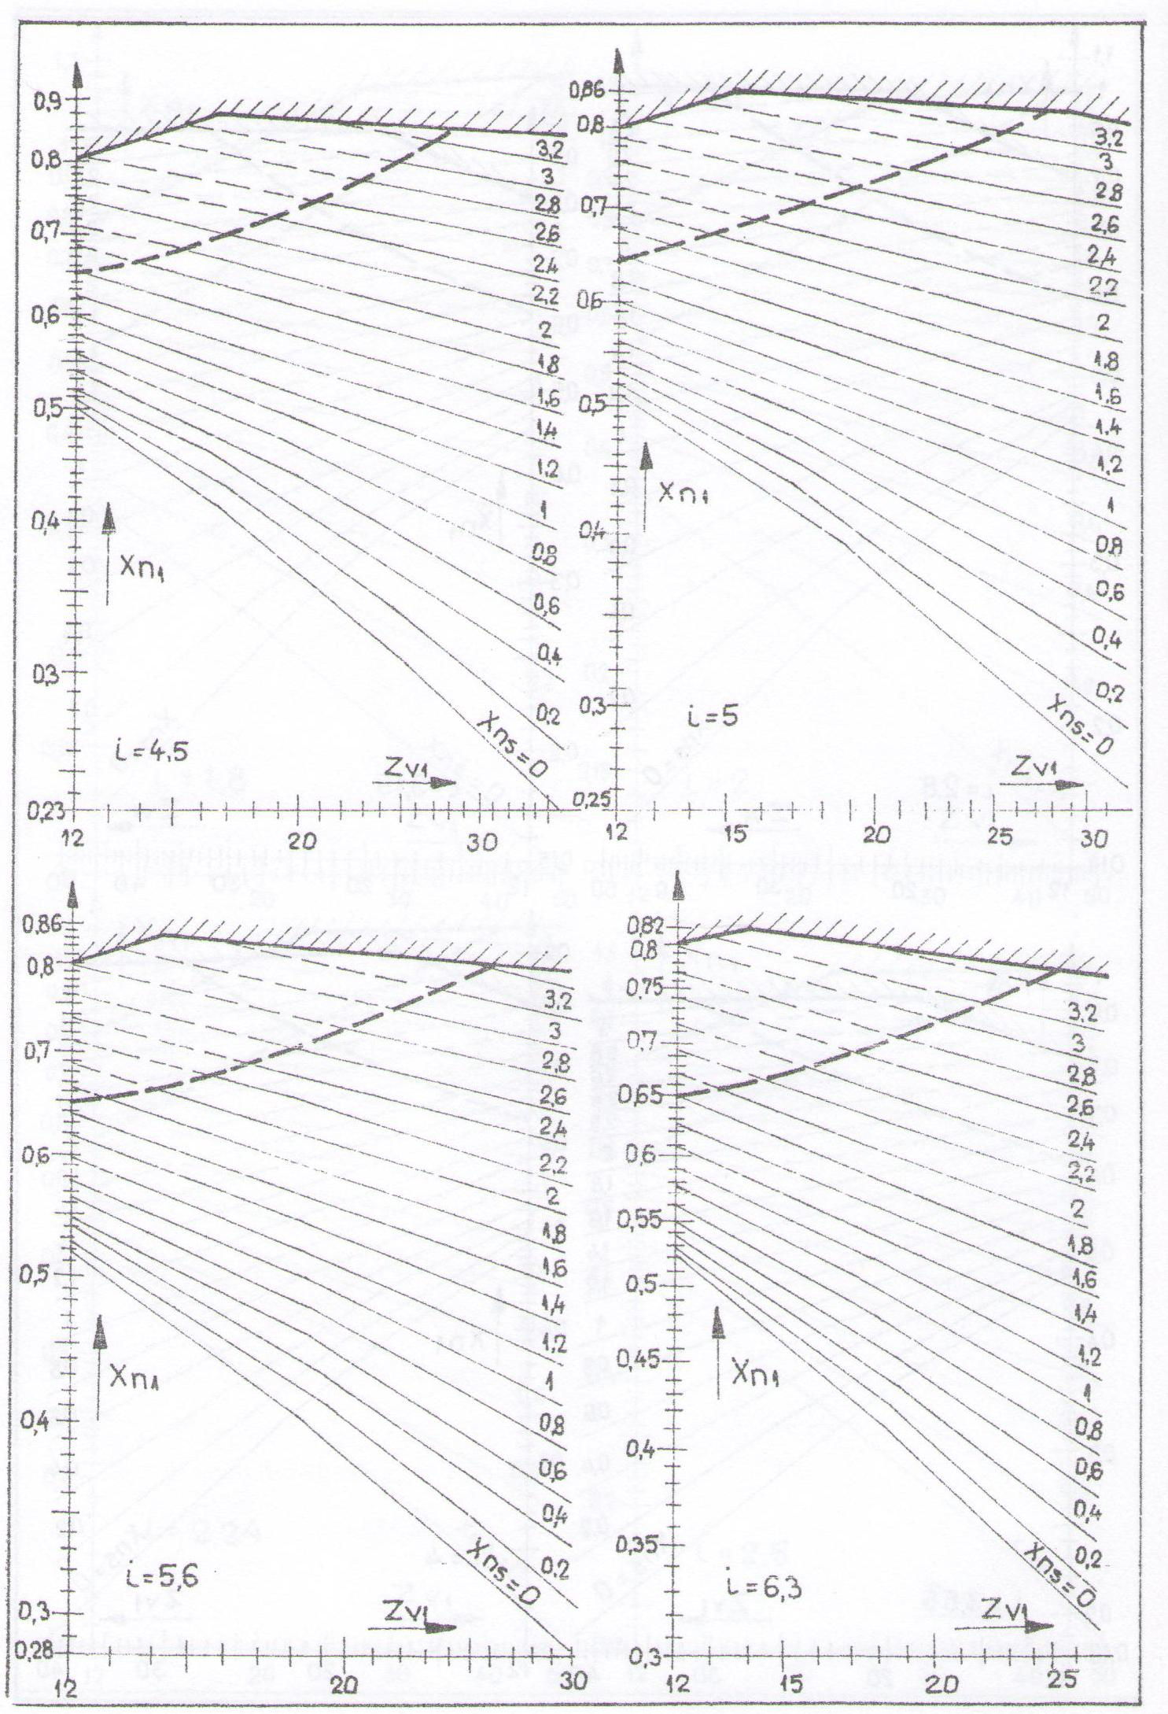
i=2.8
i=3.15
i=4.5
i=5
i=3.55
i=4
i=5.6
i=6.3

